Образовательная деятельность в младшей группе
Ай да бумага! Ну и бумага!
Цель: Обогащение представлений детей о разнообразных качествах и свойствах бумаги.
Задачи:
Образовательная: научить детей узнавать вещи, сделанные из бумаги, выявлять ее качества ( цвет, белизна, гладкость, степень прочности, толщина, впитывающая способность), свойства ( мягкая, рвется, режется, горит).
Развивающая: развивать познавательную активность детей, их интерес к экспериментированию.
Воспитательная: воспитывать доброжелательность, отзывчивость, бережное отношение.
Материал и оборудование: листы бумаги разного цвета, гладкая и шероховатая бумага, а также тонкая и толстая бумага; лоскутки хлопчатобумажной ткани.
Ход образовательной деятельности
Педагог предлагает детям отгадать загадку.
Я бел, как снег,
Но я – не снег,
Из леса я пришел…
Меня взял в руки человек
И положил на стол…
На мне он ручкой написал.
Обвел карандашом,
На мне художник рисовал,
Мной украшали дом…
Кто я? Смелее, отгадай,
Дружи со мной , играй…
И за столом, после еды,
Рот мною вытирай!
(лист бумаги).
Педагог. Правильно, это загадка о бумаге, о простом листе бумаги. Но бумага бывает очень разная.
Рассмотрите листы бумаги, которые лежат перед вами.
Дети находят разноцветные листы бумаги. Называют ее цвета.
Далее педагог предлагает детям погладить бумагу ладошкой и сказать, какая бумага гладкая, а какая шероховатая.
Педагог предлагает пощупать бумагу разной толщины и сказать, чем она отличается: один лист тонкий , другой толстый.
Вывод: бумага бывает разного цвета, гладкая и шероховатая, тонкая и толстая.
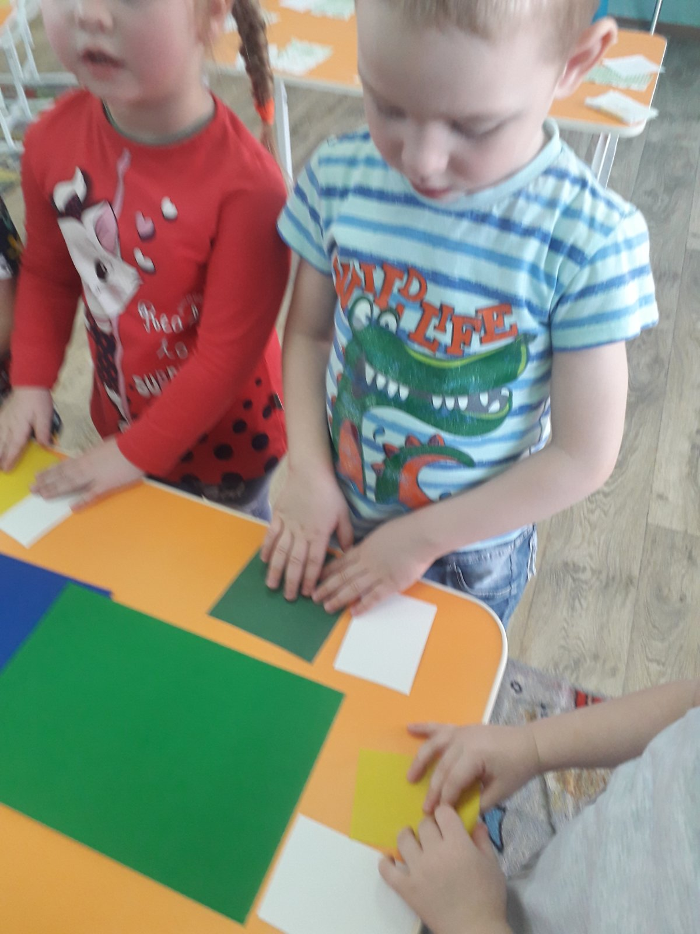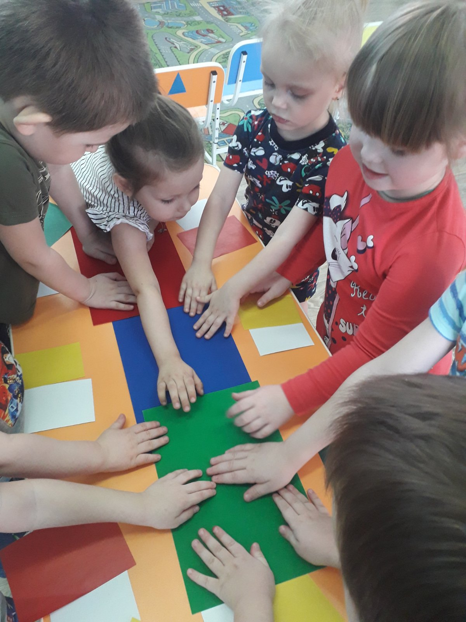
Педагог. А теперь возьмите лист бумаги и согните его, послушайте, как она шуршит. А теперь сомните лоскуток ткани и послушайте, будет ли она шуршать, если ее смять.
Вывод: бумага шуршит , когда ее сминают ( мнут).
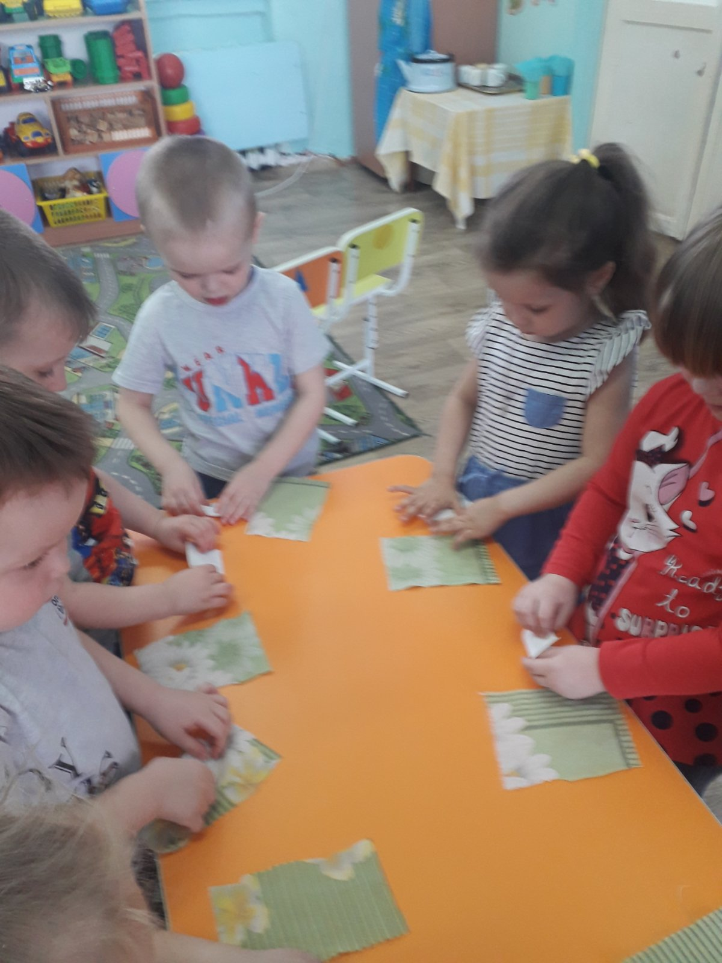

Педагог . Возьмите лист бумаги. Давайте согнем бумагу пополам ( показывает), еще раз пополам. А теперь расправьте лист ! Посмотрите исчезло ли место сгиба?
Вывод: бумагу легко согнуть, при распрямлении бумаги место сгиба не исчезает.
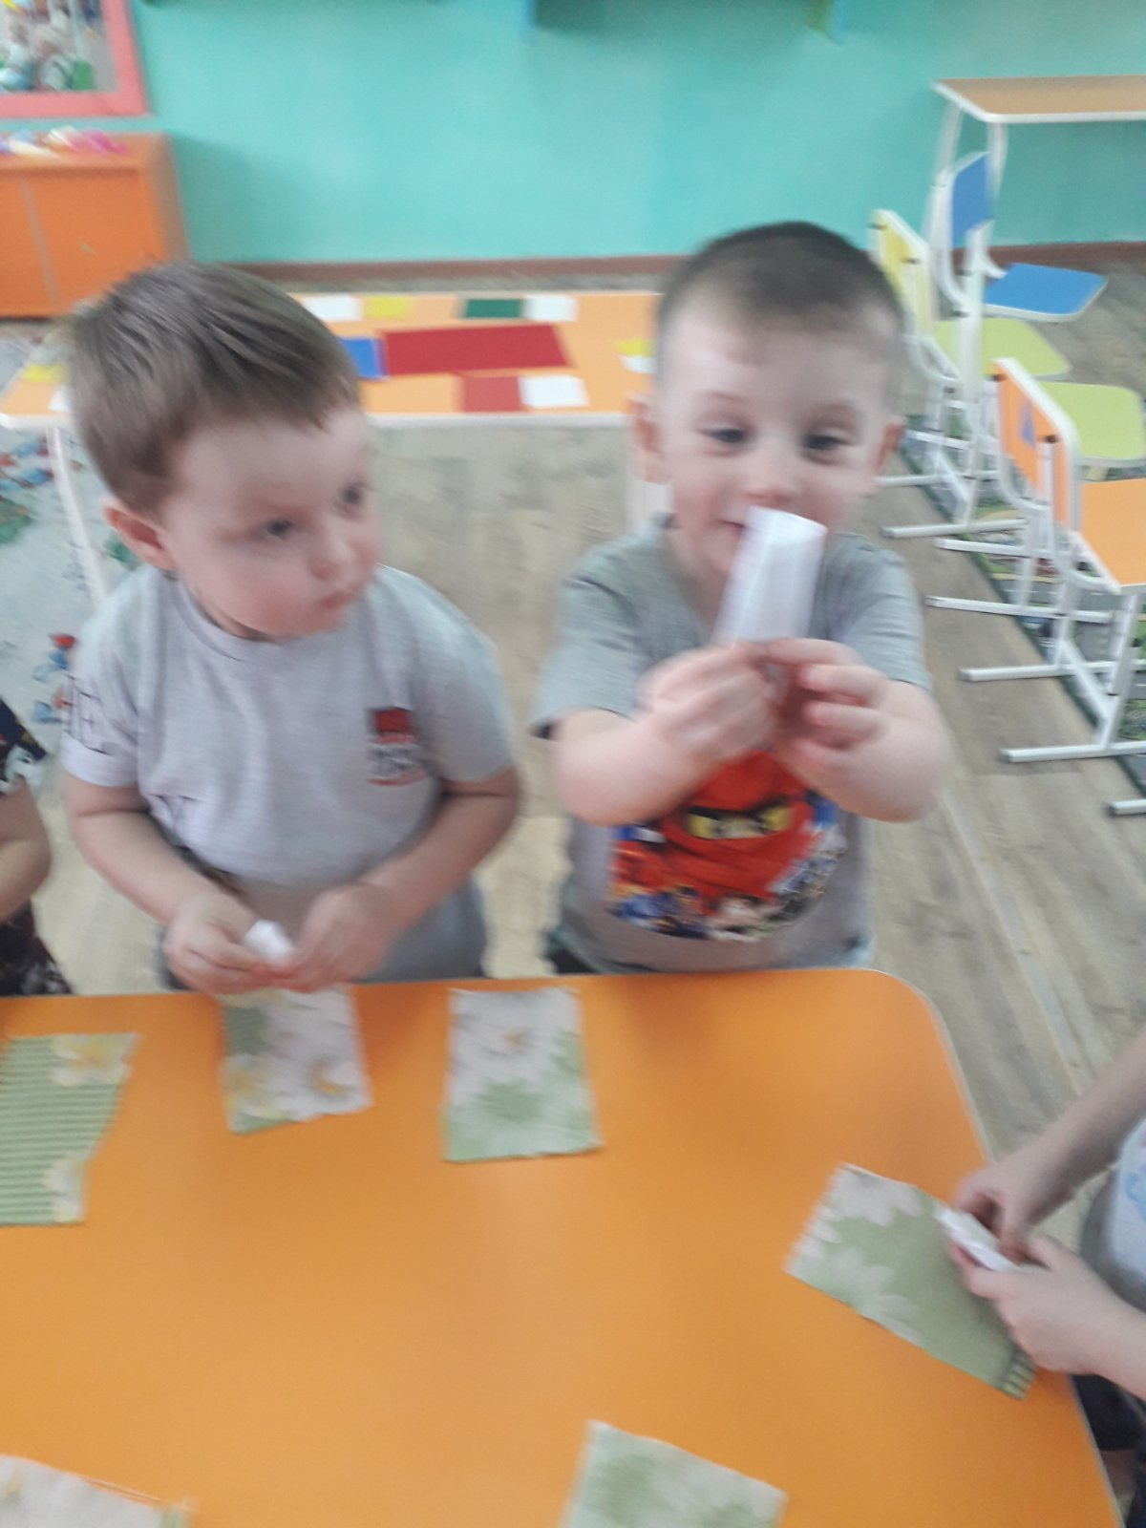
Педагог. Посмотрите, ребята, перед вами толстая и тонкая бумага. Определите какая бумага толстая , какая тонкая. Покажите мне толстую бумагу ( дети показывают). Покажите мне тонкую бумагу (дети показывают).
Как вы думаете, легко ли порвать бумагу?
Дети. Легко.
Педагог. Давайте попробуем. Сначала возьмем толстую бумагу. (Дети пытаются порвать толстую бумагу. Это им дается не легко). Затем педагог предлагает им порвать тонкую бумагу.
Вывод: толстую бумагу порвать очень сложно, тонкая бумага рвется легко.
Педагог. А теперь узнаем, какую бумагу легче разрезать , тонкую или толстую.
Вывод: тонкая бумага режется легко, а толстая- с большим трудом.
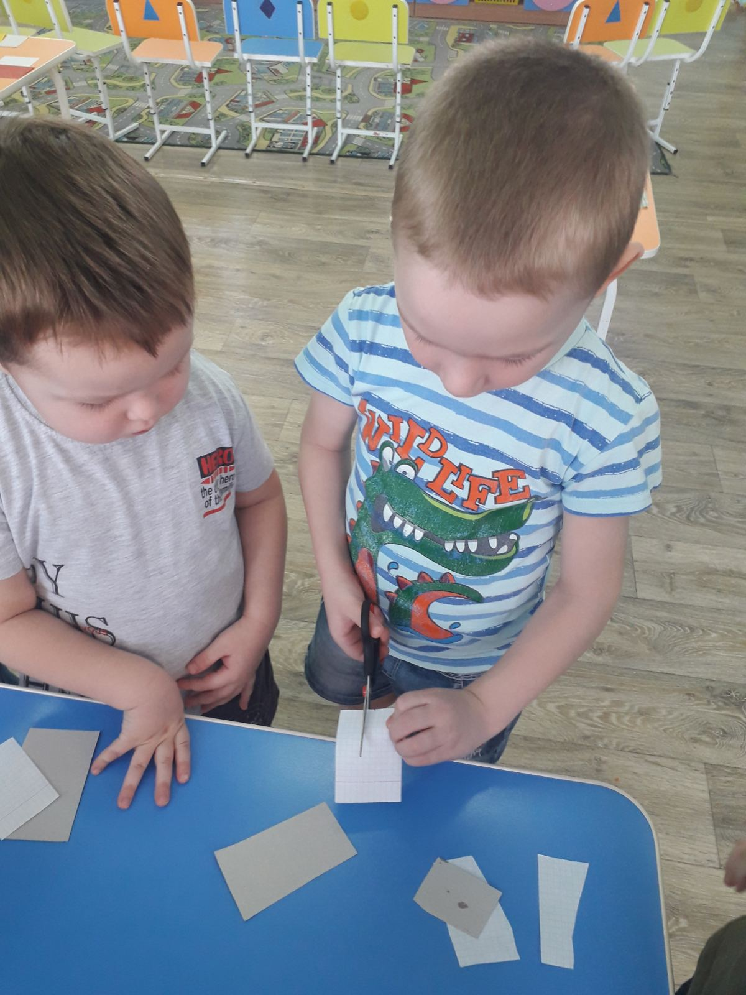
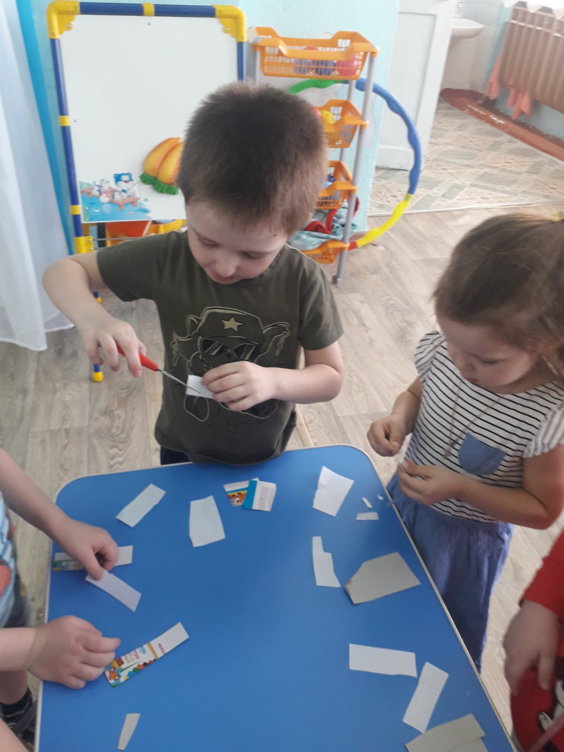
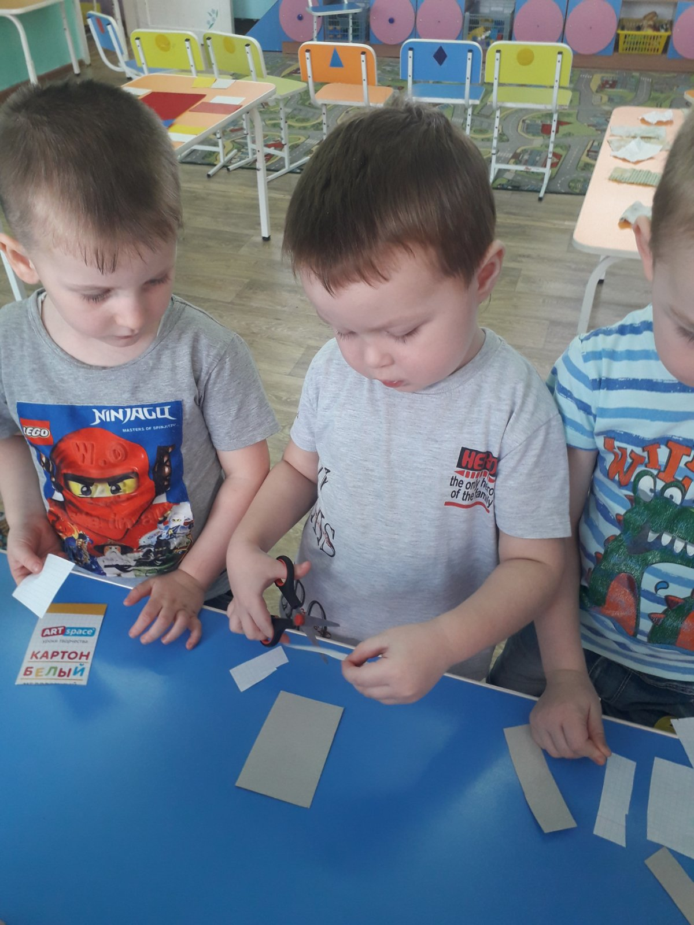

Рефлексия:
Педагог.
Ребята ! У нас прошло увлекательное занятие . Сегодня мы познакомились с необычными свойствами бумаги.
Что вам запомнилось? Что нового вы узнали? (Бумага тонкая, толстая; она мнется, скручивается, рвется).
Ребята! Самое важное, необходимо беречь бумагу и бережно относиться к вещам , сделанным из бумаги.

